Команда района Ясенево заняла 3 место на окружных отборочных соревнованиях по футболу
29.06.2015
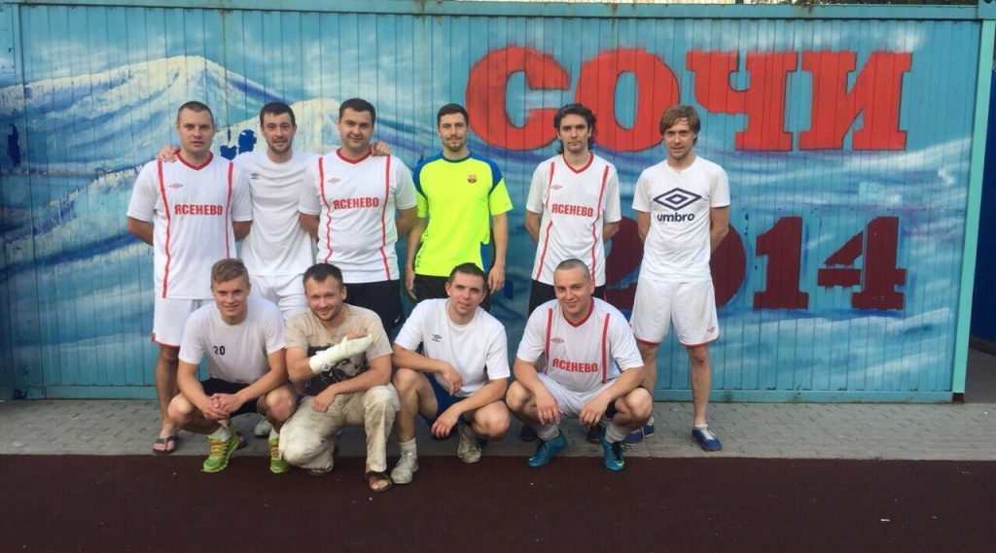
В июне завершились окружные отборочные соревнования по футболу Московской межокружной Спартакиады «Спорт для всех».

Цель мероприятия: популяризация и развитие футбола на территории ЮЗАО, пропаганда здорового образа жизни среди взрослого населения, определение лучших футбольных коллективов среди команд районов ЮЗАО.

В соревнованиях приняли участие 12 команд из разных районов ЮЗАО. Сборная команда Ясенево заняла 3 место, обыграв команду Академического района со счетом 2-1. Поздравляем бронзовых призеров.

Новости Ясенево, новости ЮЗАО

Адрес страницы: http://yasenevo.mos.ru/presscenter/news/detail/1968610.html
Управа района Ясенево города Москвы

